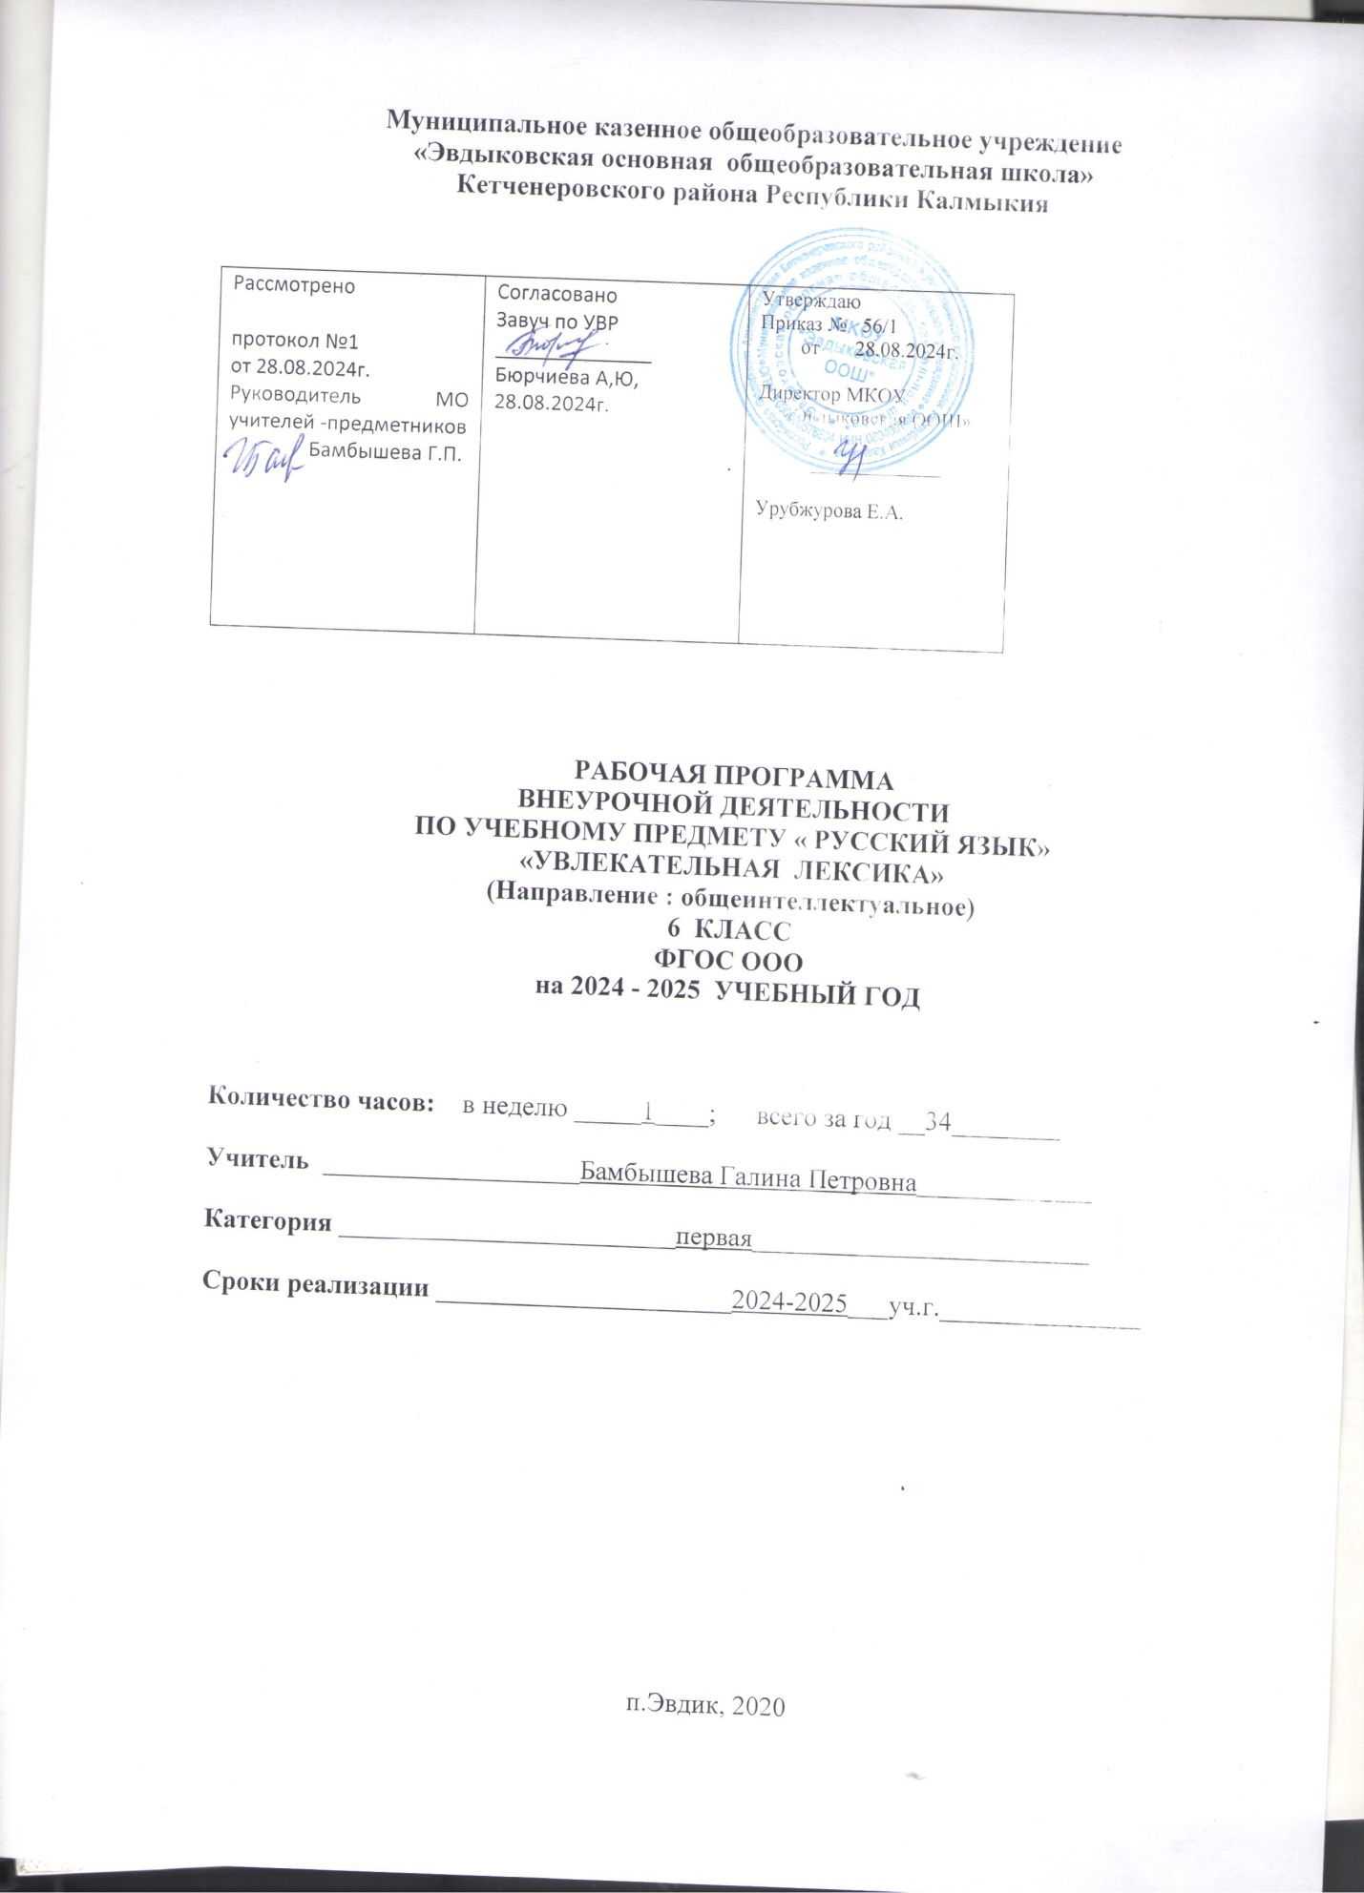

Данный факультатив посвящён лексике и фразеологии – наиболее интересным для обучающихся разделам лингвистики. В нём рассматриваются основные единицы языка - слово и фразеологизм, с которыми связаны все остальные единицы и функционирование которых во многом определяется ими. Через слово и фразеологизм язык соотнесён с действительностью непосредственно, так как эти единицы служат наименованиями реалий, эмоций, отношений. Развитие общественной жизни прямо отражается на развитии словарного и фразеологического состава языка. В лексике и фразеологии наиболее наглядно выступают системные связи между языковыми явлениями. Язык находится в постоянном движении, его эволюция тесно связана с историей и культурой народа. Каждое новое поколение вносит нечто новое не только в общественное устройство, в философское и эстетическое осмысление действительности, но и в способы выражения этого осмысления средствами языка. И прежде всего такими средствами оказываются новые слова, новые значения слов, новые оценки того значения, которое заключено в известных словах. Появление новых слов и словосочетаний, в которых находят отражение явления и события современной действительности, стимулирует и внутриязыковые процессы – в области словообразования, словоупотребления и словоизменения. Словарный и фразеологический состав языка отличается обилием составляющих его единиц. Слова и фразеологизмы обладают свойством достаточно чётко дифференцироваться по употреблению в разных сферах применения языка. Все эти качества слов и фразеологизмов привлекают обучающихся, вызывая интерес к их изучению.

Факультатив по лексике и фразеологии имеет большое познавательное и воспитательное значение. Изучение слов и фразеологизмов расширяет знания обучающихся о языке, формирует у них эстетический вкус, желание обогатить свой словарно-фразеологический запас. Средствами данного факультатива развивается любовь к языку, уважение к труду учёных – исследователей русского языка, уважение к народу – творцу языка и т. д. Факультатив по лексике и фразеологии русского языка имеет большое практическое значение: повышает культуру, развивает умение пользоваться справочной литературой, обогащает словарный и фразеологический запас.

На факультативе проводятся вводные, ознакомительные, повторительно-обобщающие и проверочные занятия. Формы занятий: лекции, лекции с элементами беседы, беседы, практические работы. На занятиях предусматриваются задания: индивидуальные, по группам, исследовательского характера.

Факультативные занятия проводятся еженедельно по 1 часу.

**Основная цель факультатива**: формирование языковой, коммуникативной и лингвистической компетенции обучающихся.

**Задачи факультативных занятий: 1**. Расширение и обогащение знаний обучающихся о родном языке. **2**. Овладение нормами литературного языка и обогащение словарного запаса. **3**. Формирование у обучающихся научно-лингвистического мировоззрения. **4**. Дать систематические сведения о стилистической функции тех или иных лексических явлений. **5**. Развить навыки использования лексического материала в собственной речи. **6**. Научить пользоваться разными словарями русского языка и справочной литературой. **7**. Выработать навыки элементарного лингвистического анализа лексических явлений. **8**. Содействовать повышению интереса к изучению языка, усилению чувства любви и уважения к нему, воли к преодолению недостатков в своей речи.

По окончании факультатива обучающиеся должны

**знать**:

словарную систему русского языка, происхождение и употребление слов современного русского языка, системность фразеологизмов русского языка, выдающихся учёных-открывателей в изучении родного языка, авторов лингвистических словарей, знать специфику слова как единицы языка, задачи лексикологии, её разделы, группы слов (многозначные слова, синонимы, омонимы, антонимы), причины исторических изменений в лексике русского литературного языка, место и роль лексики литературного языка в словарном составе русского национального языка, пути взаимодействия лексики литературного языка и лексики других частей национального языка, группы слов русского литературного языка по происхождению и употреблению, определения соответствующих лексикологических понятий, основные особенности изученных лексических явлений и их функции в языке и речи, причины изменений в лексике русского литературного языка.

**уметь**: анализировать свою речь и речь товарищей, редактировать тексты, употреблять слова в соответствии с их лексическим значением, работать со справочной литературой, определять эмоционально-экспрессивную окрасу слова, находить связь между разными значениями многозначного слова, использовать многозначные слова и синонимы в творческих работах, находить в художественных произведениях диалектные, устаревшие и профессиональные слова, употреблять фразеологизмы в речи, уметь выделять фразеологизмы в тексте, определять их синтаксическую роль в предложении, в доступных случаях определять лексическое значение фразеологизмов, пользоваться фразеологическими словарями и справочниками, уметь производить лексический разбор слова, объяснять роль тех или иных необщеупотребительных слов в контексте.

**владеть**: нормами русского литературного языка.

**Содержание программы.**

Словарное и фразеологическое богатство русского языка . Национальный русский язык. Части национального русского языка. Литературный язык. Русский язык один из богатейших языков в мире. Фразеология. Составление словарей разных типов. Роль русского языка в обогащении словаря других языков.

Словарная система русского языка

Слово как единица языка. Лексика. Лексикология. Слово как самостоятельная единица языка. Различные группы слов. Семасиология. Этимология. Лексикография. Типы лексических значений. Происхождение слов. Сфера употребления слов. Ономасиология.

Однозначные и многозначные слова

Однозначные слова. Многозначные слова. Прямые и переносные значения слова. Переносные значения по сходству, по смежности. Связь между значениями слова. Многозначные слова . Использование многозначных слов.

Омонимы

Классификация омонимов. Омоформы. Омографы. Омофоны. Словари омонимов. Отличие омонимов от многозначных слов и от сходных с ними явлений.

Синонимы

Синонимический ряд. Пути возникновения синонимов. Словари синонимов. Идеографические синонимы. Стилистические синонимы. Контекстуальные синонимы. Использование синонимов в речи. Отличие языковых синонимов от контекстуальных.

Антонимы

Классификация антонимов. Связь антонимии с многозначностью и синонимией. Отличие языковых антонимов от контекстуальных. Стилистические приёмы, основанные на применении антонимов. Словари антонимов. Использование антонимов в речи.

Происхождение и употребление современного русского литературного языка

Исконно русские и иноязычные слова .

Исконно русские слова. Иноязычные слова. Группы исконно русских и иноязычных слов. Причины появления в русском языке иноязычных слов. Старославянизмы. Тематические группы старославянских слов. Этимологический словарь.

Общеупотребительные и необщеупотребительные слова .

Диалектные слова. Городское просторечие. Литературный язык. Литературная и нелитературная лексика. Арготическая лексика. Использование диалектных слов. Профессиональные слова. Использование профессиональных слов. Семантические и лексические диалектные слова. Этнографизмы. Толковый словарь. Словари профессиональных слов.

Активная и пассивная лексика русского литературного языка.

Устаревшие слова. Употребление устаревших слов. Историзмы. Архаизмы. Толковый словарь. Неологизмы. Причины появления неологизмов.

Фразеология русского языка .

Фразеологические единицы. Концепция В. В. Виноградова. Фразеологизмы как средство создания выразительности речи. Фразеологические словари и справочники.

Семантическая целостность фразеологизмов. Устойчивость лексического значения фразеологизмов. Отличие фразеологизмов от слов и свободных сочетаний слов. Грамматическое строение фразеологизмов. Синтаксическая функция фразеологизмов в предложении.

Семантическая слитность фразеологизмов и их лексический состав Семантическая классификация фразеологических единиц русского языка. Фразеологические сращения. Фразеологические единства. Фразеологические сочетания. Основные сведения о фразеологических словарях и справочниках.

Системные отношения между фразеологизмами. Многозначность и омонимия фразеологизмов. Синонимия фразеологизмов. Антонимия фразеологизмов. Стилистические свойства фразеологизма.

Употребление фразеологизмов в речи.Образность фразеологизмов. Выбор фразеологизма в зависимости от функционального стиля и функционально-смыслового типа речи. Авторское изменение фразеологизмов. Типичные ошибки в употреблении фразеологизмов. Фразеологизмы-сравнения. Слова-символы в русской фразеологии.Возникновение фразеологизмов. Связь языка и жизни народа. Источники русской фразеологии. Исконные и заимствованные фразеологизмы. Устаревшие и новые фразеологизмы.

Повторение по всему разделу .Заключительное повторение по всему курсу.

Календарно-тематическое планирование по внеурочной деятельности

«Увлекательная лексика »

|  |  |  |  |  |
| --- | --- | --- | --- | --- |
| № | **Тема занятия** | **Дата**  **провед** | **Формы организации занятия** | **Виды деятельности учащихся** |
| 1. | Словарное и фразеологическое богатство русского языка. |  | Лекция с элементами беседы. | Составление плана лекции, упражнения, работа со словарями. |
| 2. | Словарная система русского языка. Слово как единица языка |  | Лекция с элементами беседы. | Упражнения, подготовка сообщений. |
| 3. | Однозначные и многозначные слова. Типы переноса значения. Использование многозначных слов в художественных произведениях |  | Беседа. | Упражнения, составление плана. |
| 4 | Омонимы и похожие на них языковые явления (омоформы, омографы, омофоны). |  | Лекция с элементами беседы. | Упражнения, работа со словарём. |
| 5 | Омонимы, омоформы, омографы, омофоны в художественной литературе. Словари омонимов. |  | Аналитическая работа с текстом. | Работа с текстом, сообщения о словарях. |
| 6 | Синонимы. Синонимический ряд. Пути возникновения синонимов. |  | Лекция с элементами беседы. | Упражнения. |
| 7 | Слова Идеографические синонимы. Стилистические синонимы. Контекстуальные синонимы. |  | Лекция с элементами беседы. | Работа со словарями. |
| 8 | Антонимы. Разнокорневые и однокорневые антонимы. Многозначные слова и их антонимы. |  | Беседа. | Упражнения, практическая работа. |
| 9 | Синонимичные пары антонимов. Контекстуальные антонимы. |  | Лекция с элементами беседы. | Упражнения, работа с текстом, работа по группам. |
| 10 | Стилистические приёмы, основанные на применении антонимов. |  | Практическое занятие. | Самостоятельная работа. |
| 11 | Обобщающее повторение по всему разделу. |  | Беседа. Практическое занятие. | Самостоятельная работа по группам, сообщения. |
| 12 | Исконно русские и иноязычные слова. |  | Лекция с элементами беседы. | Упражнения, работа со словарём. |
| 13 | Старославянизмы в составе русского литературного языка. |  | Лекция. Практическое занятие. | План лекции, самостоятельная работа. |
| 14 | Общеупотребительные и необщеупотребительные слова. |  | Лекция с элементами беседы. | Упражнения, составление таблицы. |
| 15 | Диалектные слова. Использование диалектных слов в художественных произведениях. |  | Лекция. | Упражнения, работа со словарём. |
| 16 | Профессиональные слова. |  | Лекция с элементами беседы. | Составление таблицы, работа со словарём, работа с текстом. |
| 17 | Активная и пассивная лексика русского литературного языка. Устаревшие слова. |  | Лекция с элементами беседы. | Упражнения, работа со словарём. |
| 18 | Употребление профессиональных и устаревших слов в художественных произведениях. |  | Аналитическая работа. | Работа с текстом. |
| 19 | Неологизмы. |  | Беседа. | Работа с текстом по группам, работа со словарём. |
| 20 | Обобщающее повторение по всему разделу. |  | Практическая работа. Заслушивание сообщений. | Рецензируют, дополняют, самостоятельная работа. |
| 21 | Фразеология русского языка. Фразеология как раздел науки о языке. |  | Лекция. | План лекции, работа со справочной литературой, упражнения. |
| 22 | Фразеологизм и его признаки. Отличие фразеологизмов от слов и свободных сочетаний слов. |  | Лекция с элементами беседы. | Сообщения, упражнения. |
| 23 | Семантическая слитность фразеологизмов и их лексический состав. Различие фразеологизмов по степени спаянности слов. |  | Лекция. | План лекции, упражнения. |
| 24 | Системность фразеологизмов русского языка. Многозначность и омонимия фразеологизмов. |  | Лекция с элементами беседы. | Упражнения, работа со словарём. |
| 25 | Синонимия фразеологизмов. Антонимия фразеологизмов |  | Лекция с элементами беседы. | Упражнения, работа с текстом. |
| 26 | Употребление фразеологизмов в речи. Образность фразеологизмов. |  | Лекция. | Упражнения, работа по группам. |
| 27 | Типичные ошибки при употреблении фразеологизмов в речи. |  | Практическое занятие. | Работа по группам. |
| 28 | Авторские изменения фразеологизмов. |  | Лекция. | Упражнения, работа с текстом. |
| 29 | Происхождение фразеологизмов русского языка. Образование фразеологизмов. |  | Лекция. | План лекции, упражнения. |
| 30 | Устаревшие и новые фразеологизмы. |  | Лекция с элементами беседы. | Упражнения, работа со словарём. |
| 31-32 | Обобщающее повторение по всему разделу. |  | Самостоятельная работа. Сообщения учащихся. | Рецензируют, дополняют, самостоятельная работа. |
| 33-34 | Заключительное повторение по всему курсу. |  | Круглый стол. | Тестирование, практическая работа. |
|  |  |  |  |  |